EA11 — Falta de mensaje de confirmación al crear una configuración SLA
Módulo/Pantalla: SLA Configurable
Tipo: Bug
Estado: Abierta
Reportado por: Arely Pazmiño
Iteración de origen: ITER-004
Iteración de cierre: —

Descripción
Al crear una nueva configuración de SLA, el sistema guarda correctamente la información, pero no muestra ningún mensaje de confirmación indicando que el registro fue creado exitosamente.

Resultado esperado / Situación actual
Situación actual: La configuración se guarda correctamente, pero el usuario no recibe ninguna confirmación visual de que la operación fue exitosa.

Resultado actual / Propuesta de mejora
Mostrar una notificación (Toast o Alert) con un mensaje como:
"Configuración SLA creada correctamente."

Criterios de aceptación
- Al guardar una configuración SLA correctamente, el sistema muestra un mensaje de confirmación.
- La notificación desaparece automáticamente después de unos segundos o puede cerrarse manualmente.
Evidencia:

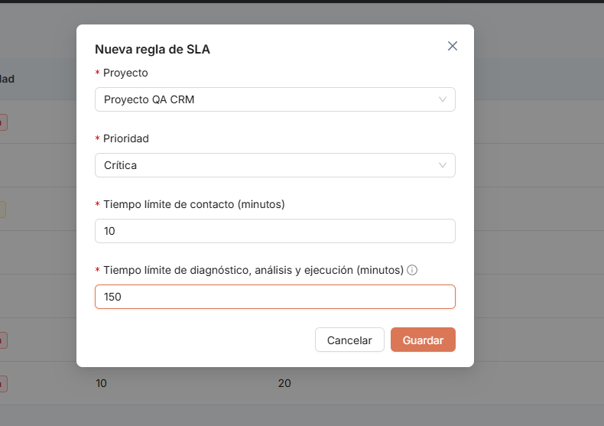

EA12 — Los tiempos mínimos de SLA se modifican automáticamente sin informar al usuario
Módulo/Pantalla: SLA Configurable
Tipo: Bug
Estado: Abierta
Reportado por: Arely Pazmiño
Iteración de origen: ITER-004
Iteración de cierre: —

Descripción
Al ingresar el valor 0 o un número negativo en los campos de tiempo del SLA, el sistema reemplaza automáticamente el valor por 1 minuto, sin mostrar ninguna validación o mensaje al usuario.
Este comportamiento ocurre en los siguientes campos:
- Tiempo límite de contacto
- Tiempo límite de diagnóstico
- Tiempo límite de análisis
- Tiempo límite de ejecución

Resultado esperado / Situación actual
Situación actual: El sistema cambia automáticamente el valor ingresado a 1, sin informar al usuario la razón del cambio.

Resultado actual / Propuesta de mejora
Si el valor mínimo permitido es 1 minuto, el sistema debería impedir el ingreso de valores menores y mostrar un mensaje de validación, por ejemplo:
"El tiempo mínimo permitido es de 1 minuto."

Criterios de aceptación
- El sistema valida el valor ingresado antes de guardar.
- Si el usuario ingresa un valor menor al permitido, se muestra un mensaje indicando el motivo.
- El sistema no modifica automáticamente el dato sin notificar al usuario.
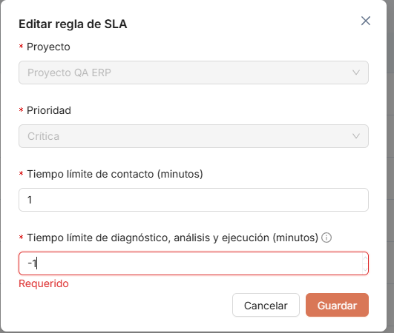
Evidencia:
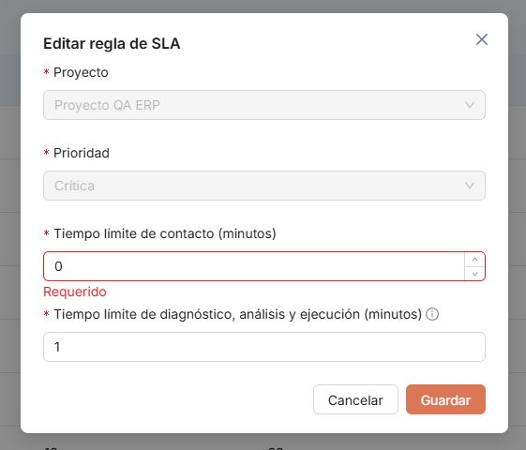

EA13 — No existe una longitud máxima para los tiempos configurables del SLA
Módulo/Pantalla: SLA Configurable
Tipo: Mejora
Estado: Abierta
Reportado por: Arely Pazmiño
Iteración de origen: ITER-004
Iteración de cierre: —

Descripción
El sistema permite ingresar tiempos muy elevados en los campos del SLA sin ninguna restricción.

Resultado esperado / Situación actual
Situación actual: Es posible registrar tiempos excesivamente grandes, lo que podría generar configuraciones poco realistas.

Resultado actual / Propuesta de mejora
Definir un límite máximo de tiempo permitido o validar el rango de acuerdo con las políticas de la empresa.

Criterios de aceptación
- El sistema valida un tiempo máximo permitido.
- Si el usuario supera ese límite, se muestra un mensaje de validación.
Evidencia:
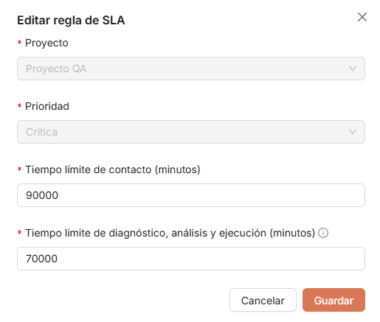

EA14 — Mejorar la visualización del estado inicial del SLA
Módulo/Pantalla: Tickets / Detalle del Ticket
Tipo: Mejora
Estado: Abierta
Reportado por: Arely Pazmiño
Iteración de origen: ITER-004
Iteración de cierre: —

Descripción
Al crear un ticket, el componente del SLA se muestra desde el inicio con la fase Contacto, lo que puede dar la impresión de que el contador ya está en ejecución, aunque realmente aún no esté contabilizando tiempo.

Resultado esperado / Situación actual
Situación actual: El usuario puede interpretar que el SLA ya está corriendo desde la creación del ticket.

Resultado actual / Propuesta de mejora
Mostrar un estado más descriptivo antes del inicio del conteo, por ejemplo:
- "Pendiente de asignación"
- "Esperando inicio de SLA"
- "Contacto (pendiente de iniciar)"
o incluir un indicador visual que diferencie claramente un SLA activo de uno pendiente.

Criterios de aceptación
- Antes de que el SLA comience a contabilizar tiempo, el sistema muestra un estado que indique claramente que aún no está en ejecución.
- El usuario puede identificar fácilmente cuándo el contador está activo y cuándo solo está preparado para iniciar.
Evidencia:

EA15 — El título del ticket permite ingresar espacios en blanco
Módulo/Pantalla: Tickets → Nuevo Ticket
Tipo: Bug
Estado: Abierta
Reportado por: Arely Pazmiño
Iteración de origen: ITER-004
Iteración de cierre: —

Descripción
Al crear un ticket, el sistema permite ingresar un título compuesto únicamente por espacios en blanco y guardar el registro.

Resultado esperado / Situación actual
Situación actual: El sistema acepta títulos vacíos formados solo por espacios.

Resultado actual / Propuesta de mejora
Validar que el campo elimine los espacios al inicio y al final y verificar que exista texto antes de permitir guardar el ticket.

Criterios de aceptación
- El sistema no permite guardar un ticket cuyo título contenga únicamente espacios.
- Se muestra un mensaje indicando que el título es obligatorio.
Evidencia:

EA16 — Revisar validación de caracteres permitidos en el título del ticket
Módulo/Pantalla: Tickets → Nuevo Ticket
Tipo: Observación
Estado: Abierta
Reportado por: Arely Pazmiño
Iteración de origen: ITER-004
Iteración de cierre: —

Descripción
Se observó que el título del ticket permite ingresar caracteres especiales y emojis.

Resultado esperado / Situación actual
Situación actual: El sistema acepta caracteres especiales y emojis sin restricciones.

Resultado actual / Propuesta de mejora
Validar con el Product Owner si estos caracteres deben estar permitidos. En caso contrario, implementar una validación que restrinja los caracteres aceptados de acuerdo con las reglas de negocio.

Criterios de aceptación
- Definir los caracteres permitidos para el título del ticket.
- Validar la entrada conforme a la política establecida por el negocio.
Evidencia:

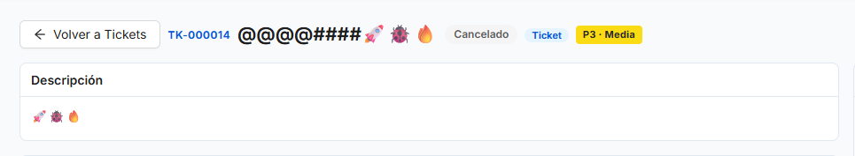

EA17— Se permite registrar tiempo en un ticket que ya se encuentra cerrado
Módulo/Pantalla: Tickets → Detalle del Ticket → Registro de tiempos
Tipo: Bug
Estado: Abierta
Reportado por: Arely Pazmiño
Iteración de origen: ITER-004
Iteración de cierre: —

Descripción
Una vez que un ticket cambia al estado Cerrado, el sistema continúa permitiendo iniciar el cronómetro y registrar nuevas horas de trabajo sobre ese ticket.

Resultado esperado / Situación actual
Situación actual: El sistema permite seguir registrando tiempos en tickets cerrados.

Resultado actual / Propuesta de mejora
Cuando un ticket se encuentre en estado Cerrado, el cronómetro y las opciones para registrar tiempo deberían deshabilitarse, evitando nuevos registros sobre un ticket finalizado.

Criterios de aceptación
- El cronómetro no puede iniciarse en tickets cerrados.
- No es posible registrar tiempos manuales en tickets con estado Cerrado.
- El sistema informa al usuario que el ticket ya fue finalizado y no admite nuevos registros de tiempo.
Evidencia:

